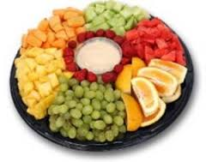
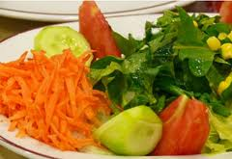

Ј Е Л О В Н И К

За период 07.11.- 10.11.2022.год.

Дат. | ДОРУЧАК | УЖИНА | РУЧАК
Понедељaк  07.11. | Намаз од туњевине и крем сира, хлеб,  јогурт | Обланда са  сувим воћем и чоколадом,  чај | Парадајз чорба са овсеним пахуљицама, запечени карфиол са јајима и павлако, хлеб, кисело млеко, јабука
Уторак  08.11. | Мармелада, путер, хлеб, млеко | Бухтла са пица филом,  чај | Грашак са свињским месом, хлеб,  филе паприка салата  кашасти сок
Среда  09.11. | Јунећа печеница, павлака, хлеб,  јогурт | Колач са јабукама, орасима и џемом,  млеко | Вариво од шаргарепе и кромпира  са пилећим месом, цвекла салата, хлеб  поморанџа
Четвртак  10.11. | Намаз од сланине и крем сира, хлеб,  млеко | Штрудла са маком,  чај | Шпагете са јунећим месом,  купус салата, хлеб  јабука
Петак  11.11. | Н Е Р А Д Н И Д А Н

НАПОМЕНА: Установа задржава право на евентуалну измену јеловника у случају немогућности набавке појединих намирница.
ПРОСЕЧНА ЕНЕРГЕТСКА И НУТРИТИВНА ВРЕДНОСТ ЦЕЛОДНЕВНОГ ДЕЧИЈЕГ ОБРОКА
Енергетска вредност (КЈ) | Беланчевине  (гр) | Масти  (гр) | Угљени хидрати  (гр) | Минерали |  | Витамини
 |  |  |  | Калцијум (мг) | Гвожђе (мг) | А  (μг) | Б1 (мг) | Б2 (мг) | Ц (мг) | Нијацин (мг)
4220,69 | 35,53 | 38,85 | 128,20 | 487,39 | 6,49 | 731,66 | 0,76 | 0,93 | 90,79 | 6,30

ПРЕДШКОЛСКА УСТАНОВА ЧУКАРИЦА ДИЈЕТЕТИЧАРИ НУТРИЦИОНИСТИ УСТАНОВЕ:
Бр. 2554/1 датум 24.10.2022. год.
БЕОГРАД – Пожешка број 28 Марина Бошњак, Мирјана Спасов
Тел./факс: 3058-717

